Студент: Кладити Дмитрий
Группа: 11/1-РПО-26/1
Тема занятия: Приложения

Задание 1. Установите в системе консольный мультиплексор tmux.
Чтобы установить любое приложение используем команду apt update, затем apt install tmux. Далее «y» чтобы согласиться на установку.

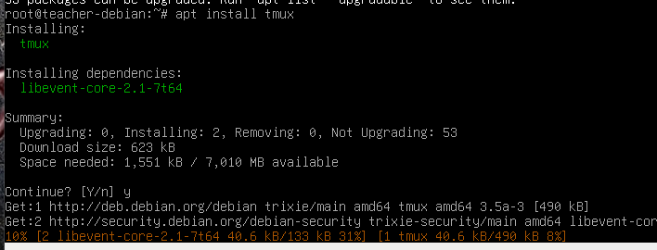
Рисунок 1 – Установка tmux

Задание 2. Запустите консольный мультиплексор. Чем отличается окно от обычного терминала?
Чтобы запустить используем команду tmux.
Отличие: внизу появилась зеленая строка bash с отслеживанием даты и времени сессии, именем пользователя, и текущего окна.

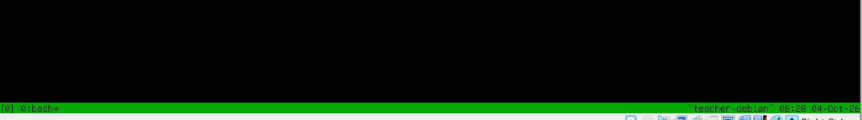
Рисунок 2 – Выпаленное задание 2

Задание 3. Создайте новое окно с помощью последовательного нажатия комбинации клавиш Ctrl + B и клавиши C. В зеленой строке снизу должно быть две позиции.
Новые позиции появились. Ради интереса было создано несколько позиций.
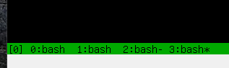
Рисунок 3 – Выпаленное задание 3

Задание 4. Переименуйте текущее окно в Text и запустите в нем vim. Для переименования используйте последовательное нажатие Ctrl + B и клавиши «,» (запятая).

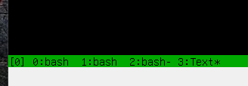
Рисунок 4 – Переименованное текущее окно

Задание 5. В окне в vim напишите скрипт на Python для последовательной записи в файл test.txt количества секунд с его запуска, каждое значение в новой строке.
В окне открываем vim script.py. Если файла не существует, он создастся автоматически. И пишем код скрипта.

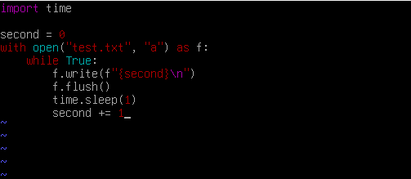
Рисунок 5 – Выполненное задание 5

Задание 6. Запустите скрипт с помощью команды python3 {имя_скрипта}

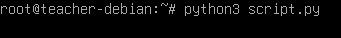
Рисунок 6 – Выполненное задание 6

Задание 7. Перейдите в предыдущее окно с помощью последовательного нажатия Ctrl + B и клавиши 0 (ноль).
У имени окна Text стоит знак «-» что говорит о том, что в этом окне мы работали до переключения. Символ «*» указывает на текущее окно.

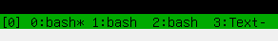
Рисунок 7 – Выполненное задание 7

Задание 8. С помощью команды watch следите за изменением размера файла test.txt.
Используем команду watch -n 1 ls -lh test.txt для отслеживания изменений файла. -n 1 позволяет обновлять данные каждую секунду. ls -l позволяет выводить расширенную информацию, в том числе и размер файла. -h – преобразует размер в Кб для удобства.

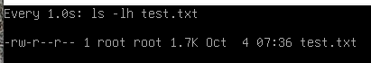
Рисунок 8 – Отслеживание размера 1

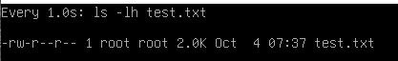
Рисунок 9 – Отслеживание размера 2

Задание 9. Завершите работу watch и отправьте сигнал прерывания в скрипт на Python. Перейдите в первое окно, последовательно нажав Ctrl + B и клавишу 1.

Ctrl + B, далее 3, чтобы перейти в окно, в котором запустили скрипт.

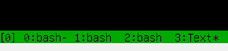
Рисунок 10 – Переход к окну 3

Ctrl + С для остановки скрипта.

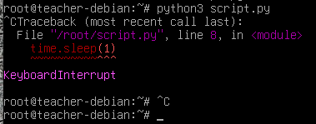
Рисунок 11 – Остановка скрипта

Задание 10. Закройте второе окно командой exit.
Используем exit во всех остальных окнах, кроме окна 0.

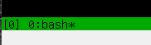
Рисунок 12 – Выполненное задание 10

Задание 11. Разделите оставшееся окно по горизонтали с помощью Ctrl + B и клавиши %. Переход между областями осуществляется с помощью Ctrl + B и клавиш стрелок. Запустите установку пакета fastfetch в правой области.
Ctrl + B, далее %, чтобы разделить окно на области.

Рисунок 13 – Разделенное на области окно

По умолчанию работа происходит в новой области.
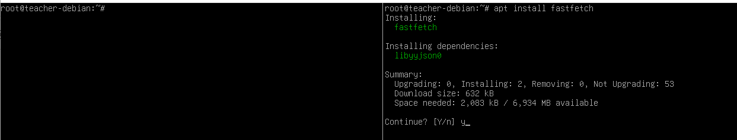
Рисунок 14 – Установка fastfetch

Задание 12. Перейдите в левую область и после окончания установки запустите fastfetch.
Для перехода в левую область используем Ctrl + B, далее «стрелочка влево». Используем команду fastfetch, чтобы запустить fastfetch.

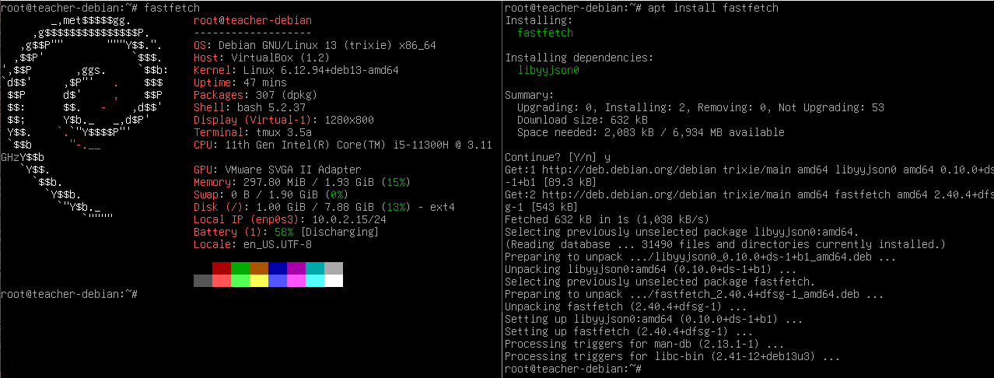
Рисунок 15 – Выполненное задание 12

Задание 13. Закройте правую область командой exit.
Для перехода в левую область используем Ctrl + B, далее «стрелочка вправо».

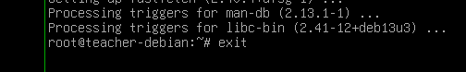
Рисунок 16 – Переходим в левую область

Используем exit, чтобы закрыть левую область.

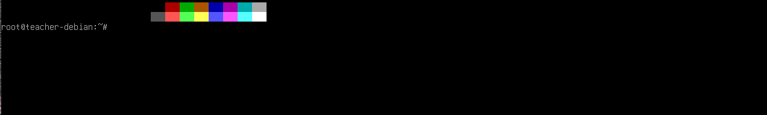
Рисунок 17 – Выполненное задание 13

Задание 14. Ради эксперимента, разделите окно по вертикали с помощью Ctrl + B и клавиши " (двойные кавычки). Деление можно выполнять последовательно по горизонтали и вертикали.

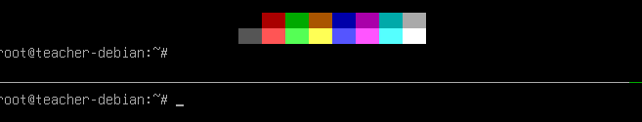
Рисунок 18 – Разделение по вертикали

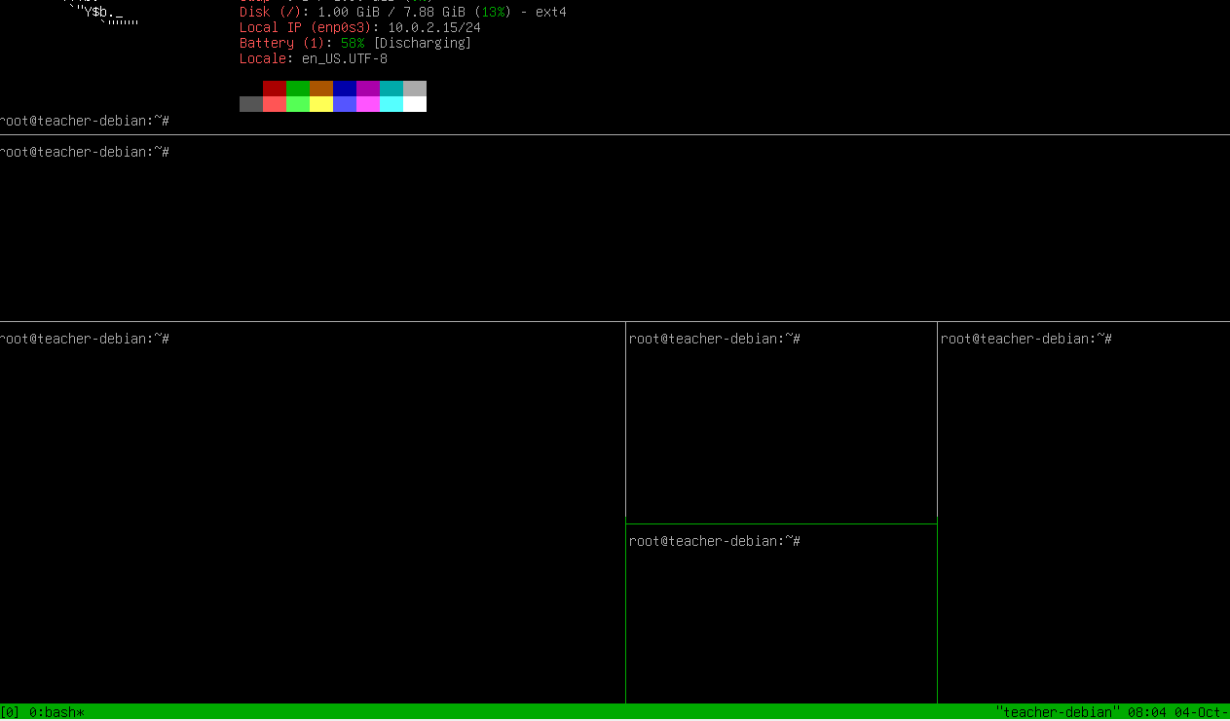
Рисунок 19 – Последовательные разделения

Задание 15. По окончании закройте все области командами exit.
Используем exit в каждой области, чтобы закрыть их все.

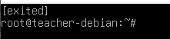
Рисунок 20 – Выполненное задание 15

Вывод: Консольный мультиплексор tmux оказался невероятно удобным, так как многократно расширяет количество рабочих сессий. Без него приходилось переключатся между терминалами и каждый раз заходить в учетную запись. Возможность разделять текущее рабочее окно на несколько отдельных областей является еще более удобной, так как мы видим, что происходи в соседних областях, что сильно упрощает работу.

